Veerkrachtige, efficiënte en veilige supply chains

Auteurs:
Drs. P.J. van Rheenen (evofenedex), Prof. Dr. Y. Tan (TU Delft), Dr. B.D. Rukanova (TU Delft), Ir. G. Zomer (TNO), Mr. F.H.A. Heijmann (Douane Nederland)

Vaak worden data als het nieuwe goud betiteld. Daarmee krijgen data echter een exclusieve connotatie, want goud is alleen weggelegd voor de happy few. En dat is voor data niet het geval. Dat neemt niet weg dat door slim gebruik te maken van data er voor bedrijven en voor (controlerende) overheidsinstanties efficiencywinsten te behalen zijn die goud waard zijn. Hoe dat kan wordt in deze publicatie toegelicht.

Een steeds vlotter werkende supply chain is essentieel voor internationaal opererende bedrijven. Een supply chain manager die regie wil voeren, moet inzicht hebben in wat er gebeurt in zijn keten en weten wat zijn keuzeopties zijn om in te grijpen: supply chain visibility. Daarnaast zijn veiligheid van data en ketens en efficiency waarmee douane-grensactiviteiten kunnen worden verricht, essentieel. In het project CORE waarin onder meer evofenedex, TU Delft, TNO en de Nederlandse douane actief participeren, komen deze zaken uitgebreid aan bod, zie kader voor een beschrijving van het project.

CORE legt het accent op een proactieve en veilige informatiestroom tussen bedrijven onderling om op die manier processen sneller en foutloos te laten verlopen. Tegelijkertijd wordt de data-uitwisseling met controlerende instanties, zoals de douane, meegenomen om ook daar efficiencywinst te kunnen boeken. Er wordt gestreefd naar een Europese aanpak met open standaards voor bijpassende systemen. En vanuit Europees perspectief moet natuurlijk ook met de rest van de wereld gecommuniceerd kunnen worden. De uitkomsten van CORE zijn op zowel korte als lange termijn merkbaar.

Europese projecten zijn essentieel om draagvlak te creëren voor Nederlandse initiatieven. Nederland wil trendsettend zijn op het gebied van logistiek en douane. Dat is ook een speerpunt in het overheidsbeleid en blijkt onder andere uit de Topsector Logistiek. Omdat logistiek al snel grensoverschrijdend is, is de uitdaging voor Nederland om andere landen te betrekken in de ontwikkelingen en te overtuigen van het nut ervan. Logistieke en douane-standaarden moeten gelijke tred houden met die ontwikkelingen. En dat lukt alleen als er ook draagvlak ontstaat in het buitenland.

Met name gevoed door securitydreiging wordt de druk vanuit overheden opgevoerd om de risico’s in supply chains te verminderen. Rücksichtlos allerlei wetten en regels uitstorten over bedrijven leidt echter tot ongewenste kostenverhogingen. Daarom wordt in CORE gezocht naar slimme combinaties tussen verhogen van de veiligheid enerzijds en commerciële belangen voor efficiënte datavoorziening anderzijds. Dat kan door datasystemen van bedrijven te koppelen en die als bron te gebruiken voor het zenden van gegevens naar aangiftesystemen. De private schakels in de ketens (verladers, logistiek dienstverleners en ontvangers) kunnen dankzij de huidige technieken eenvoudiger aan elkaar gekoppeld worden, zodat meer transparantie ontstaat. Dankzij die transparantie kunnen zij hun ketens optimaliseren. In onderstaande afbeelding, die de kern van het CORE project duidt, is dit weergegeven. Doel is om te schuiven van de doorgetrokken lijn naar de stippellijn. Dan zijn de sociale risico’s én de kosten lager dan nu het geval is.

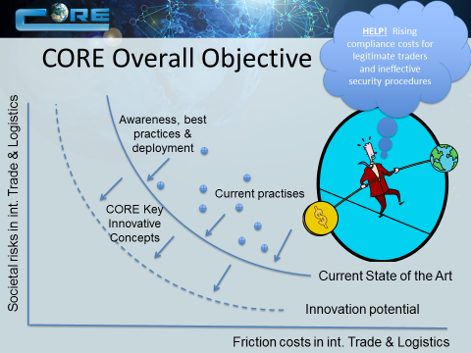
Bron: Zomer 2014

Binnen CORE zijn er twaalf zogenaamde demonstrators. In de demonstrators werken bedrijven, onderzoeksinstellingen en overheidsinstanties nauw samen om te achterhalen of eerder uitgewerkte concepten in de praktijk werken. Kern daarbij is dat zowel de informatiestroom als de fysieke goederenstroom veiliger en efficiënter worden.

Voor de informatiestroom is digitalisering een belangrijke schakel. Echter, vooralsnog is er vooral sprake van losse schakels die slechts beperkt met elkaar kunnen communiceren. Weliswaar zijn er tussen twee schakels onderling communicatielijnen, maar digitale communicatie door de gehele keten heen is gebrekkig, waardoor regievoering over de keten lastig is. De ontwikkelingen op dat gebied zijn onder andere de ontwikkeling van de data pipeline. De kerngedachte achter de datapipeline is dat alle relevante gegevens van actoren, zendingen en logistieke bewegingen via de cloud ontsloten worden. Via autorisaties krijgen de stakeholders in de keten toegang tot een selectief gedeelte van de gegevens en moeten zij gegevens aanleveren. Op die manier ontstaat er visibility over de schakels heen, wat kansen biedt om ketens efficiënter in te richten en bij te sturen. Tevens kunnen met die gegevens de douaneaangiftes gemakkelijk gedaan worden.

In onderstaande afbeelding is het concept van de data pipeline weergegeven. De groene lijn symboliseert de data pipeline. Daaronder zijn de stakeholders weergegeven die de pipeline voeden met data en er ook data uit kunnen halen.
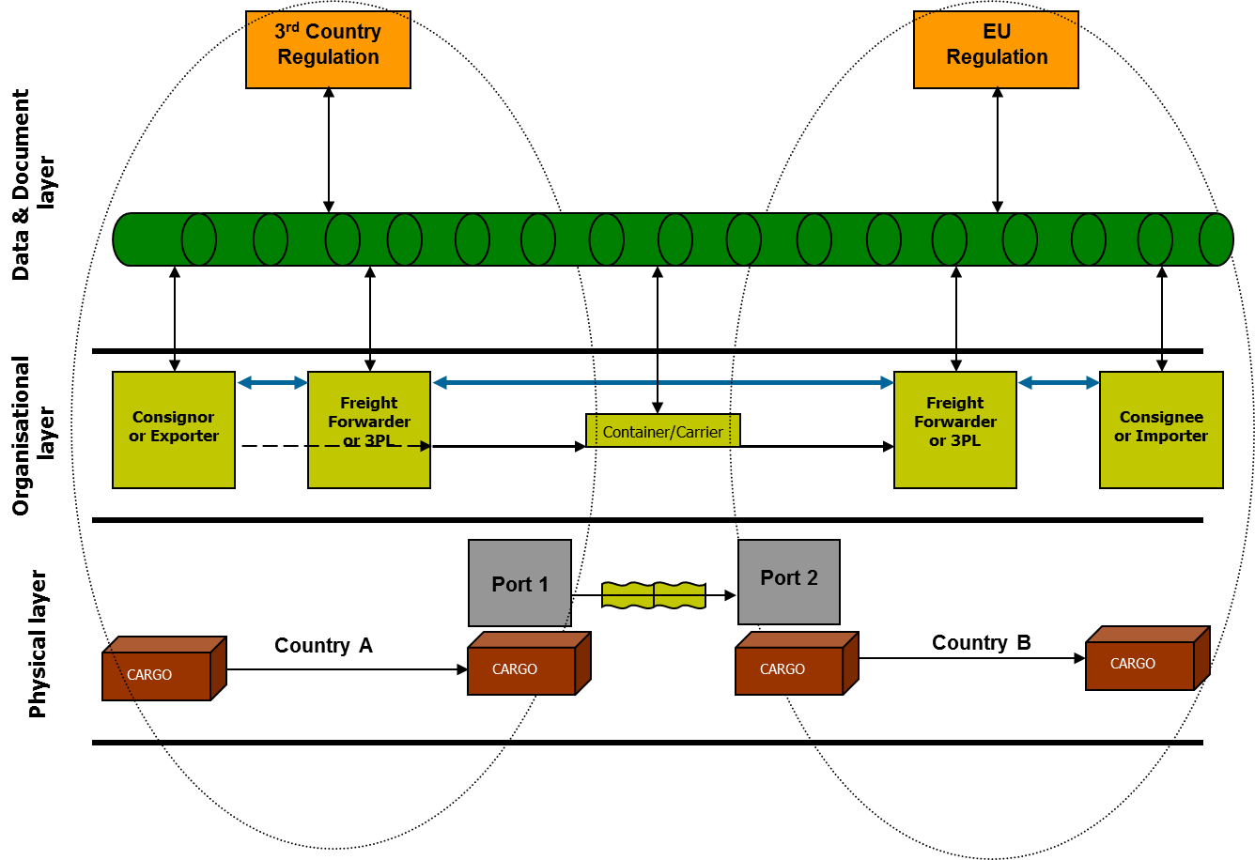

Bron: Heijmann/Hesketh 2010

Voordat een data pipeline daadwerkelijk gebruikt kan worden, zijn er zaken die nader bekeken moeten worden. Het werkt alleen als partijen vertrouwen in elkaar hebben dat data op de juiste manier aangeboden en hergebruikt worden. Hiervoor dienen systemen opgezet te worden die de betrouwbaarheid van de partijen bewaakt.

De winst voor de deelnemers aan zo’n data pipeline ontstaat als zij hun interne datastromen hieraan kunnen koppelen, zodat er geen extra handelingen nodig zijn. Daarnaast maakt de data pipeline het onder meer mogelijk om ketens te optimaliseren, wachttijden te elimineren en werkkapitaal te verkleinen. Het project bekijkt ook of er meer incentives voor bedrijven haalbaar zijn van betere datadeling.

Door ook toezichthouders, zoals de douane en de NVWA in dit concept te integreren wordt de business case nog sterker. Het moet leiden tot minder interventies, controles en compliancekosten. Anders gezegd, containers kunnen ongehinderd de grens passeren, omdat de bijbehorende informatie vroegtijdig door de toezichthouders verwerkt is.

Voor de toezichthouders wereldwijd heeft dat wel voeten in de aarde, maar ook voor hen is er veel winst te behalen. Digitale en betrouwbare gegevens zorgen ervoor dat minder fysieke goederencontroles nodig zijn en de douane meer gericht kan focussen op risico’s. Dit bespaart veel geld. Daar tegenover staat dat lang niet alle internationale toezichthouders net zo goed geëquipeerd zijn als bijvoorbeeld de Nederlandse douane. De kracht van de ontwikkeling in Europees verband, is dat andere douanediensten kunnen worden meegenomen in deze ontwikkeling.

Via de Wereldhandelsorganisatie (WTO) en de Werelddouane-organisatie (WDO) worden landen die lid zijn hierbij ondersteund. Van de 164 deelnemende landen aan de WTO hebben 121 landen de Trade Facilitation Agreement geratificeerd. Daarmee hebben zij zich eraan gecommitteerd om goederenstromen eenvoudiger de landsgrens te laten passeren en de douane-clearance te versnellen. En de 182 leden van de WDO worden uitgebreid voorgelicht over de bevindingen van Core door inbreng van de Nederlandse Douane.

Dat biedt volop kansen om bijvoorbeeld meer met pre-arrival informatie te gaan werken. Hiermee wordt bedoeld dat de gegevens over de lading al voorafgaand aan de aankomst in de haven gedeeld wordt met de douane. De douane bepaalt aan de hand van deze informatie gecombineerd met andere informatie welke containers (zendingen) gecontroleerd moeten worden. Deze ‘andere informatie’ kan afkomstig zijn uit een Core-datapipeline. Alles is digitaal voor handen dus risicoanalyses zijn gemakkelijk uit te voeren.

Trusted Trade Lane
Wanneer de spelers in een keten allen als betrouwbare partij gezien worden, zou een trusted trade lane status aan deze keten gegund kunnen worden. Dit ligt in het verlengde van AEO (Authorized Economic Operator) en het heeft als insteek dat er minder controles nodig zijn. Het is overigens geen must dat alle spelers gecertificeerd zijn. Er wordt onderzocht of het mogelijk is dat een zending en de bijbehorende data aan de bron zijn gecontroleerd door een autoriteit of een betrouwbare marktdeelnemer en vervolgens in een fysiek beveiligde omgeving verzonden wordt. Dit kan bijvoorbeeld door een digitaal zegel aan te brengen op een container. Bij aankomst weet de douane dan dat de data correct zijn en dat onderweg niets met de goederen is gebeurd. We noemen dit concept Smart (data) en Secure (fysieke veiligheid) trade lanes. Het Core project verzamelt data in de demonstartors om vast te stellen of hierin een business case voor bedrijven zit.

Partijen in de keten die betrouwbaar zijn, zullen nauw met elkaar samenwerken en hun ketenbeheersing kunnen aantonen. Daarnaast zal er een partij zijn die de samenwerking coördineert.

Dit kan grofweg op drie manieren ingestoken worden. De eerste manier is dat er een dominante partij in de keten het initieert en afdwingt. Dat kan bijvoorbeeld gebeuren in sectoren waar de regelgeving streng is en afbreukrisico’s hoog zijn. Te denken valt aan medicijnen, voedsel en strategische goederen. Alle ketenpartners moeten zich dan conformeren aan de eisen van deze partij.

Een andere manier is de data en technologie gedreven. Dit kan ontstaan als partijen technologie implementeren die het delen van informatie gemakkelijker en betrouwbaarder maakt. Een concreet voorbeeld zijn digitale platforms. Dit soort platforms werken alleen als deelnemers zich aan bepaalde afspraken houden en informatie met elkaar delen. De stap naar trusted trade lanes of smart en secure trade lanes wordt dan ineens een stuk kleiner.

De derde manier komt voort uit vrijwillige samenwerking, doordat ketenpartners bijvoorbeeld kosten kunnen besparen door de data met elkaar te delen. Dit begint op basis van vertrouwen en op projectbasis. Vervolgens evolueert dat tot meer structurele partnerships en zou ook bijvoorbeeld tot een coöperatie kunnen leiden waardoor richting de douane gezamenlijk opgetrokken kan worden in het kader van een trusted trade lane.

Demonstrators

CORE bestaat uit 23 deelprojecten waarvan er twaalf gericht zijn op R&D, projectmanagement en kennisdeling en tien op praktijktesten, de demonstrators. Hieronder volgt de beschrijving van twee demonstrators die in de afrondende fase zijn en zeer goed aangeven welke kansen er liggen om ketens en datastromen te optimaliseren.

Rozen uit Kenia

Onder leiding van Royal Flora Holland loopt een luchtvrachtpilot gericht op de rozen die vanuit Kenia naar Nederland vervoerd worden. Van alle bloementelers in Kenia is zeker 60 procent aangesloten bij Royal FloraHolland. In deze demonstrator wordt de gehele keten onder de loep genomen. Hoewel de mate van digitalisering binnen de Keniaanse overheid vrij hoog is, wordt een deel van de formaliteiten nog op papier afgehandeld met als gevolg lange wachttijden.

Samen met de plantkundige dienst van de NVWA, de Nederlandse douane en hun Keniaanse tegenhangers streeft Royal Flora Holland ernaar het aantal menselijke interventies in het logistieke proces te verminderen, zodat administratieve lasten en fysiek oponthoud afnemen. Het organiseren van al het papierwerk en de aangiftes voor een zending rozen is een dagtaak. Daardoor duurt het nu nog vijf tot acht dagen voordat de rozen bij de eindgebruiker terechtkomen. Door de processen te digitaliseren moet dit een stuk minder worden. En de vaastijd bij de consument navenant langer.

Vervoer tussen Europa en de VS
De EU en de VS kennen onderling een van ’s werelds grootste handelsstromen. Een grote rederij werkt samen met een softwareleverancier aan de bouw van een datapipeline, de Global Trade Digitization Solution (GTD). Dit is een technologische oplossing waaraan bedrijven hun eigen bedrijfssystemen kunnen koppelen om gegevens over de logistieke keten te delen. Het bedrijf geeft zelf aan welke data-elementen voor wie toegankelijk mogen worden. De logistiek dienstverleners en verladers kunnen die gegevens gebruiken om hun logistieke processen verder te optimaliseren. Zij kunnen door de verbeterde ‘visibility’ beter plannen en bijsturen. In het project worden ook andere business cases geanalyseerd voor gebruik van de GTD. De Nederlandse en Amerikaanse douane werken hierin nauw samen. Ze ‘kijken’ in de logistieke keten via een dashboard, een soort toegang op de GTD. Hierdoor hebben ze zicht op meer data, is betere risicoanalyse mogelijk en kunnen controles meer gericht worden ingezet. CORE beoogt uiteindelijk een brede toepassing van deze datapipeline, omdat hiermee de kosten van de internationale logistiek substantieel verlaagd kunnen worden.

Toekomst
De uitkomsten van de demonstrators worden wereldwijd gedeeld. Met de uitkomsten ervan in de hand kunnen bedrijven zelf op zoek gaan naar mogelijkheden in hun eigen ketens. De concepten die uitgewerkt zijn, bieden handvatten om met ketenpartners en douane-organisaties het gesprek aan te gaan. Daarnaast zijn de ontwikkelde ICT-tools na afloop van het project commercieel inzetbaar.

Ondertussen werkt evofenedex aan beleidsadviezen voor de Europese Commissie en de Werelddouaneorganisatie waarin versoepelen van douaneprocedures hoog op de lijst staat.

In ieder geval is duidelijk dat kennis over veiligheid en douaneprocessen bij de moderne supply chain managers eerder noodzaak dan luxe is. En andersom, de moderne douanier doorgrondt ketens en systemen. Alles gericht op veerkrachtige, efficiënte en veilige ketens inclusief de bijbehorende informatiestromen.

Wie meer interesse heeft kan terecht op de website www.coreproject.eu waar o.a. een film staat over het project. Contact opnemen met evofenedex kan natuurlijk ook: p.van.rheenen@evofenedex.nl

Bronnen:
- Hulstijn, J., W. Hofman, G. Zomer, Y. Tan, Towards trusted trade lanes, Proceedings of het 15th IFIP E-Government conference 2016
- Heijmann, F. en D. Hesketh, afbeelding Data Pipeline
- Douane in Zicht, nummer 1 2017, website Belastingdienst Douane

Geraadpleegde Websites:
http://www.prnewswire.com/news-releases/maersk-and-ibm-unveil-first-industry-wide-cross-border-supply-chain-solution-on-blockchain-300418039.html
https://www.nytimes.com/2017/03/04/business/dealbook/blockchain-ibm-bitcoin.html?rref=collection%2Fsectioncollection%2Ftechnology&action=click&contentCollection=technology&region=stream&module=stream_unit&version=latest&contentPlacement=6&pgtype=sectionfront&_r=1

CORE
Dit is een uniek project door de Europese Commissie aanbesteed. Totale bedrag dat ermee gemoeid is, bedraagt €48 miljoen. Wat het zo bijzonder maakt, is de betrokkenheid vanuit allerlei landen en organisaties: drie Directoraten van de Europese commissie, douane-organisaties vanuit diverse Europese landen maar ook uit andere werelddelen, een groot aantal bedrijven en zelfs Amerikaanse organisaties. Het project is onderverdeeld in 23 workpackages, waarvan er twaalf zogenaamde demonstrators zijn.

Een snellere, betrouwbaarder en efficiëntiere handel en logistiek, gecombineerd met een nog adequater toezicht op goederenketens is het doel van het in 2014 gestarte CORE (Consistently Optimised Resilient Secure Global Supply-Chains). Zo’n 75 publieke en private partners nemen deel aan CORE, waaronder Royal FloraHolland, Maersk, Seacon Logistics, NVWA, Interpol, TNO, TU Delft, European Shippers’ Council, CLECAT en evofenedex

Summary: Resilient, efficient and secure supply chains

Are data the new gold? Actually, it is even more than that. Because data are not only for the happy few like gold, data are available for everybody. Both companies and governmental bodies, like customs organizations can profit from smart use of data. The European Commission is also very interested in the latest developments and pilots on this matter. They commissioned a project called CORE: Consistently Optimized Resilient and Secure Global Supply Chains. An unique project with 70 public and private partners in seventeen countries and a total budget of 48 million Euro (for four years).

CORE focusses on efficient, proactive and secure data exchange with supply chains between government and companies (B-to-G) and business-to-business (B-to-B). Besides, the physical flow of goods should be secure and in accordance with the –digital- documents.

Twelve so called demonstrators are executed to see whether theoretical concepts can be implemented in the execution of day-to-day business. Examples are the data pipeline concept and trusted trade lanes. These concepts create opportunities for governmental bodies to improve the risk assessments for international trade lanes. And companies can optimize the data input throughout the chain creating more visibility and resilience.

To achieve the objectives of CORE reliability is getting more and more important. Thanks to digitization it is getting easier to show whether stakeholders or supply chains are reliable. The results of CORE are published worldwide and companies and governmental bodies are invited to make use of the knowledge developed in CORE. On the website www.coreproject.eu more information is available.

Although the project has seven months left (it finishes in May 2018) it is clear that knowledge of customs procedures and security is getting more and more a basic requirement for the modern supply chain manager to be able to optimize the supply chains. And on the other hand, law enforcement bodies need to understand the supply chains to be able to execute their jobs efficiently and to facilitate international trade, the fundament of being an attractive trade country.

